机器人越野

一、参赛范围
1.参赛组别：小学组、初中组、高中组（含中职）。
2.参赛人数：2人/团队。
3.指导老师：1人（可空缺）。
4.每人限参加1个赛项、1支队伍。

二、竞赛流程
1.报名：竞赛选手须登录NOC官网竞赛平台进行报名。报名成功的选手有参加地方选拔赛及入围全国决赛的资格（报名截止时间：2018年5月1日）。
2.地方选拔：由地方组委会负责组织，依据全国组委会给定名额，确定地方入围选手，并按规定时间报送全国组委会。
3.全国决赛：入围选手现场确定一、二、三等奖及优秀奖，入围但未能到达决赛现场参赛的选手视为弃权，不予评奖。

三、竞赛环境
1.编程软件：CW-V3.0编译器。
2.硬件环境：
（1）编程电脑：全国决赛编程电脑提供方式详见决赛通知。
（2）参赛选手不允许携带任何可以复制文件的工具进入竞赛现场（如U盘、手机、平板电脑等）。
（3）带入竞赛现场的机器人（竞赛指定器材组装），其控制器必须“清零”，即控制器内不能有任何程序。

四、竞赛场地
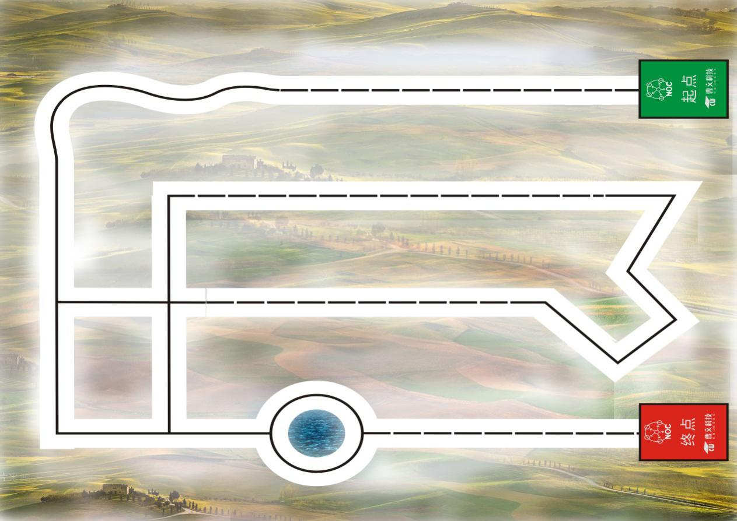
1.场地总尺寸为270cm×320cm(±10%)。
2.轨迹线为黑色，宽度为12mm，在直线路段为不连续虚线，其他路段为连续黑线，如图所示，虚线之间空白间距约为10mm。
3.起点、终点范围为40cm×30cm的长方形。
4.机器人在前进过程中会遇到多种类型的障碍物，例如：拱桥、双驼峰、山洞、跷跷板、颠簸路、丛林区、山路区、沙石区、草坪区等。另外，场地上有折线路段和圆形分叉路段这两个固定路段。
5.A类障碍：拱桥、双驼峰、山洞、跷跷板、颠簸路。
6.B类障碍：丛林区、山路区、沙石区、草坪区。
7.障碍物模型沿轨迹线对称或居中摆放。
8.障碍物模型说明：
A类：
A1 拱桥：桥高为7cm，桥宽为25cm，桥垂直投影长度为55cm，桥面没有轨迹线。（10分）
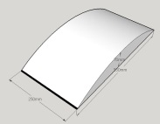
A2 双驼峰：弧形过渡面，驼峰最高点3cm，驼峰连接处最低点高1.7cm，驼峰宽25cm，驼峰投影总长度50cm。（10分）
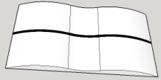
A3 山洞：山洞内径宽为30cm，洞深30cm，直线高度10cm，洞顶为半径15cm的圆弧形，山洞中间30cm长度没有轨迹线。（10分）
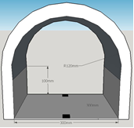
A4 跷跷板：总宽为25cm、总长为40cm；跷跷板支撑高度为3cm。（10分）
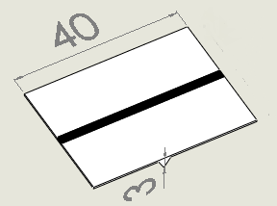
A5 颠簸路：单个土坡投影长度10cm，宽度25cm，土坡最高点1cm，坡面有不规则凸起，路面没有轨迹线。(10分)
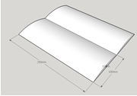
B类：
B1 丛林区：由两个半径25cm的圆组成的8字形路线，总长100cm，总宽50cm。8字形中间空白区域会摆放树木模型。(15分)
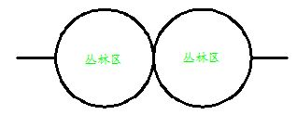
B2 山路区：总长30cm，宽25cm，路面高低不平起伏，最高点高2cm。路面上没有轨迹线。(15分)
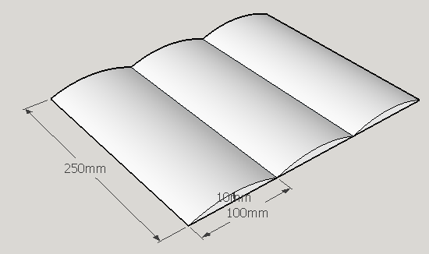
B3 沙石区：障碍总高度2cm，倾斜面与地平面角度15度。沙坑尺寸长40cm×宽25cm，深度1.5cm。(15分)
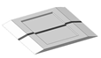
B4 草坪区：长40cm，宽30cm，草坪区没有轨迹线。(15分)
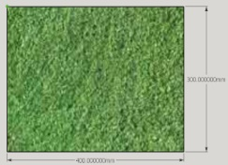
9.固定路段说明：
折线路段：由若干折线形轨迹线组成，总长146cm。(10分)
圆形分叉路段：由一半径为20cm的圆形轨迹线组成。(10分)

五、竞赛规则

（一）比赛规则
1.本项目为竞速计时赛，每队共有两台机器人，分别为A机器人和B机器人，机器人从起点区出发沿场地轨迹线通过各类障碍物最终到达终点区并停止。正式比赛时机器人越野路线由现场裁判决定，A机器人和B机器人越野的路线有可能不完全相同。
2.在组委会统一规定的比赛时间、比赛场所，使用统一的赛道比赛。
3.机器人车身最前端通过起点区域第一条边线计时器开始计时，机器人车身最前端穿过终点区域第一条边线或出现第（七）条“比赛结束”中的任意一种情况时计时器停止计时，计时器显示的时间为该台机器人比赛用时。最终用时为两台机器人比赛用时总和，机器人应在获得尽可能高的分数前提下，尽快到达终点。
4.场地中的障碍物类型和摆放位置将在比赛现场公布。
5.零件规则：参赛队要求使用统一提供的套装器材进行比赛，机器人控制器统一选用CW-V3.0主板。
6.比赛要求：比赛共需要两台机器人，比赛正式开始前，机器人需放置在起点区域并处于静止状态，车身不允许超出起始区范围。允许采用“按下按钮”或“给传感器信号”的方式进行启动。正式比赛开始前将程序提前下载到CW-V3.0主板中，比赛开始后不能使用电脑进行程序修改。机器人行进过程必须自主完成，发现人为遥控机器人前进的直接取消比赛资格。
7.注意事项：每台机器人至多使用4个电机(舵机也算作电机)，每台机器人使用一个CW-V3.0主板作为控制核心，其余零件可在指定参赛器材内任意更换。机器人在起点区的尺寸在30cm(长)×25cm(宽)×20cm(高)以内，以其最突出部位即最长点为准，离开起始区后，机器人的机构可以自行伸展，但必须确保到达终点区之前的尺寸在30cm(长)×25cm(宽)×20cm(高)以内，以保证通过终点区时计时准确。每台机器人电池饱和电压不得超过9V。

（二）比赛时长
竞赛环节 | 小学组 | 初中组 | 高中组
现场编程 | 90分钟 | 90分钟 | 90分钟
比赛完成 | 120秒 | 120秒 | 120秒
说明：1.现场编程时长：每个组别所有参赛选手统一进行现场编程所限定的起止时间，在此时间内参赛选手可进行场地调试与程序调整。2.比赛完成时长：每支参赛队伍每台机器人完成比赛所限定的起止时间，未在规定时间内完成比赛的强制结束本次比赛。

（三）比赛成绩
1.时间成绩：两台机器人比赛用时的总和为最终时间。
2.每支参赛队伍两台机器人，每台只有一次比赛机会，最终按照团队成绩之和作为比赛最终成绩。
3.竞赛名次：任务总得分高的名次靠前，如果得分相同，则用时短的靠前。

（四）竞赛任务
1.小学组：每台机器人需要途经2个A类障碍物、2个B类障碍物（障碍物名称及摆放位置现场公布）后静止于终点区内，比赛完成。
2.初中组：A机器人需要途经2个A类障碍物、2个B类障碍物（障碍物名称及摆放位置现场公布）后静止于终点区内，比赛完成；B机器人需要途经3个A类障碍物、2个B类障碍物（障碍物名称及摆放位置现场公布）后静止于终点区内，比赛完成。
3.高中组：A机器人需要途经3个A类障碍物、3个B类障碍物（障碍物名称及摆放位置现场公布）后静止于终点区内，比赛完成；B机器人需要途经4个A类障碍物、3个B类障碍物（障碍物名称及摆放位置现场公布）后静止于终点区内，比赛完成。
4.注意事项：小学、初中、高中组可根据竞赛需要，在规则允许范围内，自行组装机器人。正式比赛不需要现场搭建机器人，可提前搭建好带至比赛现场。A车和B车需要完成的同类型障碍物的摆放位置可能不相同，具体摆放位置由现场裁判决定。

（五）机器人损坏
在比赛完成所限定的时间内，参赛机器人如发生结构件脱落，在不影响机器人正常行走的情况下，参赛选手可请求裁判帮助取回，比赛继续进行。

（六）完成任务
1.机器人需要通过场地上规定的障碍物，通过任意有轨迹线的障碍物，机器人按障碍物上的轨迹线行走通过该障碍物即成功完成该障碍物任务，机器人脱离轨迹线即未成功通过该障碍物；通过任意没有轨迹线的障碍物，机器人从障碍物一端脱离轨迹线后，从障碍物上通过并顺利从另一端的轨迹线进入接下来的道路即完成该障碍任务，脱离后无法进入后面的轨迹线即为未成功通过该障碍物。机器人通过山洞障碍物时，其车身任意部位不允许触碰到山洞任意部位，否则视为未成功通过山洞障碍物。
2.机器人通过场地上圆形分叉路段时，需要按分叉的轨迹线选择其中一条通行路线达到另一端轨迹线即可完成此路段任务。不按轨迹
线分叉选择路线行走，直接穿过圆形区域到达另一端轨迹线，则为未完成该路段任务。
3.机器人通过丛林区时，需要按照轨迹线绕行树木，绕行过程中没有触碰到树木并最终到达丛林另外一端即完成此障碍物任务。机器人直接穿过丛林区、触碰到树木或者没有按轨迹线绕行树木到达丛林区另一端，为未成功完成该障碍物任务。
4.每台机器人到达终点区域停止后需要鸣叫，提示越野结束。车身垂直投影全部在终点区内即停止成功，如果车身垂直投影超出终点区域或者机器人停止后没有鸣叫，则停止失败，没有相应的得分。

（七）比赛结束
1.机器人行走过程中突然静止且10秒内没有动作的可能性。
2.机器人行走过程中（不包括通行没有轨迹线障碍物的过程）整体投影完全脱离黑线3秒钟以上。
3.机器人行走过程中发生侧翻或仰翻。
4.当比赛中遇到机器人由于被卡住或电源等问题停止运行，或程序进入死循环等情况，裁判倒数5秒，倒计时结束后比赛结束。
5.该机器人未按照指定的机器人行走路线行走。
6.比赛完成所限定的时长终止（无论机器人处于何种状态）。
7.机器人行走过程中，参赛选手触碰到机器人的任意部位。
8.出现上述任意一种情况时比赛结束，则计算该机器人此前已完成任务的得分。

（八）比赛弃权
1.参赛队伍两名选手均未签到或有一名选手未签到。
2.参赛队伍迟到5分钟及以上。

（九）比赛流程
选手检录—禁带工具检查—选手抽签—程序清零—现场公布任务—现场编程—按抽签顺序参赛—任务完成。

六、评分标准
评分指标 | 计分说明
成功通过A类障碍物 | 见障碍物分值
成功通过B类障碍物 | 见障碍物分值
成功通过路段 | 见路段分值
成功停止在终点区域 | +10分
比赛弃权（无获奖资格） | 不计分

七、相关说明
1.每位选手限参加一个赛项，严禁重复、虚假报名，一经发现或举报，将取消比赛资格。
2.未在竞赛时间内参加比赛视为弃权。
3.比赛期间，凡是规则中没有说明的事项由裁判组决定。
4.本规则是实施裁判工作的依据，在竞赛过程中裁判有最终裁定权。
5.本赛项全国决赛各组别一等奖前三名入围“恩欧希教育信息化发明创新奖”评选。

